O B E C O Č I H O V

Obecně závazná vyhláška č. 1/2017,

požární řád

Zastupitelstvo obce Očihov se na svém zasedání dne 28. června 2017 usneslo vydat na základě § 29 odst. 1 písm. o) bod 1. zákona č. 133/1985 Sb., o požární ochraně, ve znění pozdějších předpisů (dále jen „zákon o požární ochraně“), a v souladu s § 10 písm. d) a § 84 odst. 2 písm. h) zákona č. 128/2000 Sb., o obcích (obecní zřízení), ve znění pozdějších předpisů, tuto obecně závaznou vyhlášku (dále jen „vyhláška“):

Článek 1
Úvodní ustanovení

Požární řád upravuje organizaci a zásady zabezpečení požární ochrany v obci Očihov (dále jen „obec“) dle § 15 odst. 1 nařízení vlády č. 172/2001 Sb., k provedení zákona o požární ochraně, ve znění pozdějších předpisů.

Článek 2
Vymezení činnosti osob pověřených zabezpečováním požární ochrany v obci

- Ochrana životů, zdraví a majetku občanů před požáry, živelními pohromami a jinými mimořádnými událostmi na území obce je zajištěna jednotkou Sboru dobrovolných hasičů Očihov (dále jen „JSDH Očihov“) podle čl. 5 této vyhlášky, a dále jednotkami požární ochrany uvedenými v příloze č. 1 této vyhlášky.
- K zabezpečení úkolů podle odst. 1 se úkoluje:
- zastupitelstvo obce – projednáním stavu požární ochrany v obci minimálně jedenkrát za rok a vždy po závažných mimořádných událostech majících vztah k požární ochraně,
- starostka obce – prováděním pravidelných kontrol dodržování povinností obce vyplývajících z předpisů o požární ochraně nejméně jedenkrát za rok.

Článek 3
Podmínky požární bezpečnosti při činnostech a v objektech se zvýšeným nebezpečím vzniku požáru se zřetelem na místní situaci

- Podmínky zabezpečení požární ochrany v době zvýšeného nebezpečí vzniku požáru stanoví kraj svým nařízením.⁾
- Podmínky k zabezpečení požární ochrany při akcích, kterých se zúčastňuje větší počet osob, stanoví kraj svým nařízením.⁾
- Obec nestanoví se zřetelem na místní situaci žádné další podmínky požární bezpečnosti při činnostech a v objektech se zvýšeným nebezpečím vzniku požáru.

Článek 4
Způsob nepřetržitého zabezpečení požární ochrany v obci

- Ochrana životů, zdraví a majetku občanů před požáry, živelními pohromami a jinými mimořádnými událostmi na území obce je zabezpečena jednotkami požární ochrany, uvedenými v čl. 5 a příloze č. 1 této vyhlášky.
- Přijetí ohlášení požáru, živelní pohromy či jiné mimořádné události je zabezpečeno ohlašovnou požárů uvedenou v čl. 7 této vyhlášky.

Článek 5
JSDH Očihov, kategorie, početní stav a vybavení

Obec zřizuje dle čl. 2 odst. 1 vyhlášky JSDH Očihov. Dislokace, kategorie a početní stav JSDH Očihov a její vybavení požární technikou a věcnými prostředky jsou uvedeny v příloze č. 2 této vyhlášky.

Článek 6
Přehled o zdrojích vody pro hašení požárů
a podmínky pro zajištění jejich trvalé použitelnosti

- Zdroje vody pro hašení požárů stanoví kraj svým nařízením.⁾ Tyto zdroje jsou graficky zobrazeny v příloze č. 3 vyhlášky.
- Obec nad rámec výše uvedeného nařízení stanoví⁾ další zdroje vody pro hašení požárů, které jsou vymezeny v příloze č. 3 této vyhlášky.
- Povinnosti vztahující se ke zdrojům vody pro hašení požárů jsou upraveny zákonem.⁾

Článek 7
Systém ohlašoven požárů a dalších míst, odkud lze hlásit požár a způsob jejich označení

- Obec zřizuje ohlašovnu požárů⁾, která je trvale označena tabulkou „Ohlašovna požárů“, která se nachází v budově Obecního úřadu obce na adrese Očihov č. p. 7, telefonní číslo 415 216 005 nebo 724 181 162 (starostka obce).
- Obec nezřizuje další místa pro hlášení požárů, která by byla trvale označena tabulkou „ Zde hlaste požár“ nebo symbolem telefonního čísla „150“.⁾

Článek 8
Způsob vyhlášení požárního poplachu

- Vyhlášení požárního poplachu v obci provádí signálem „POŽÁRNÍ POPLACH“, který je vyhlašován přerušovaným tónem sirény po dobu jedné minuty (25 vteřin tón – 10 vteřin přestávka – 25 vteřin tón).
- V případě poruchy technického zařízení pro vyhlášení požárního poplachu uvedeného v odst. 1 se požární poplach vyhlašuje prostřednictvím obecního rozhlasu.

Článek 9
Seznam sil a jednotek požární ochrany podle výpisu
z požárního poplachového plánu kraje

Seznam sil a jednotek požární ochrany podle výpisu z požárního poplachového plánu Ústeckého kraje⁾ je uveden v příloze č. 1 této vyhlášky.

Článek 10
Zrušovací ustanovení

Zrušuje se obecně závazná vyhláška č. 2/2010, POŽÁRNÍ ŘÁD, ze dne 27. 9. 2010.

Článek 11
Účinnost

Tato vyhláška nabývá účinnosti patnáctým dnem po dni vyhlášení.

.......................................... | ...............................................
Pavel Braniš  místostarosta | Jana Kronďáková  starostka

Vyvěšeno na úřední desce dne: 10. 07. 2017

Sejmuto z úřední desky dne: 26. 07. 2017
Příloha č. 1 obecně závazné vyhlášky č. 1/2017, požární řád

Seznam sil a prostředků jednotek požární ochrany
podle požárního poplachového plánu Ústeckého kraje

Územní odbor Žatec HZS Ústeckého kraje – okres Louny

POŽÁRNÍ
POPLACHOVÝ PLÁN

Pro město - obec: Očihov

Očihov, Očihovec

Stupeň | Jednotka
I. | HZS Podbořany  SDH Očihov  SDH Podbořany
II. | SHD Kryry  SDH Jesenice  SDH Krásný Dvůr  SDH Vroutek  HZS Žatec  SDH Lubenec  SDH Žatec

Příloha č. 2 obecně závazné vyhlášky č. 1/2017, požární řád

A) Dislokace, kategorie a početní stav JSDH Očihov

Dislokace JSDH  Očihov | Kategorie JSDH Očihov | Aktuální počet členů | Počet členů družstva v pohotovosti
Očihov | JPO V | 13 | 1+3

B) Vybavení JSDH Očihov

Požární technika a věcné prostředky požární ochrany | Počet kusů
DA AVIA 30K | 1
LIAZ 101.860 | 1
Přenosná motorová stříkačka PPS 12 | 1
Kalové čerpadlo HERON | 1
Elektrocentrála HERON | 1

Příloha č. 3 obecně závazné vyhlášky č. 1/2017, požární řád

- Grafické zobrazení zdrojů vody pro hašení požárů dle čl. 6 odst. 1 vyhlášky:

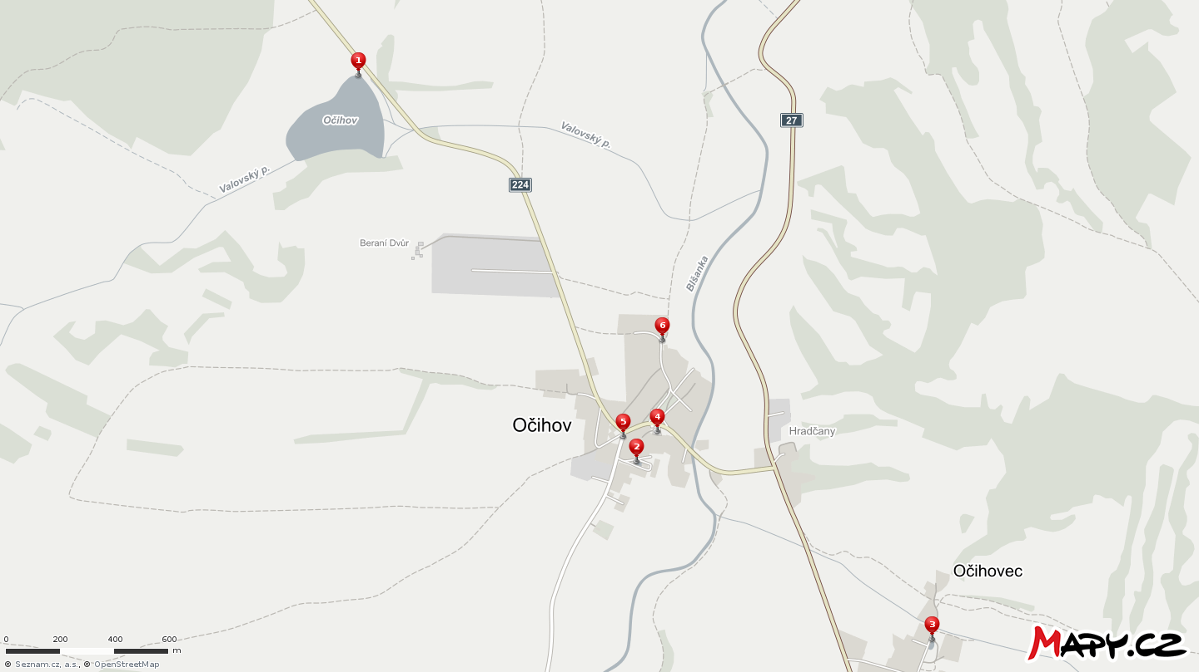

- rybník – m. č. Očihov
- požární nádrž – m. č. Očihov
- rybník – m. č. Očihovec
- hydrant v m. č. obce Očihov – u č. p. 1 (prodejna Jednoty)
- hydrant v m. č. obce Očihov – u č. p. 89 (truhlárna)
- hydrant v m. č. obce Očihov – u č. p. 71 (transformátor)

- Grafické vymezení dalších zdrojů vody pro hašení požárů dle čl. 6 odst. 2 vyhlášky:

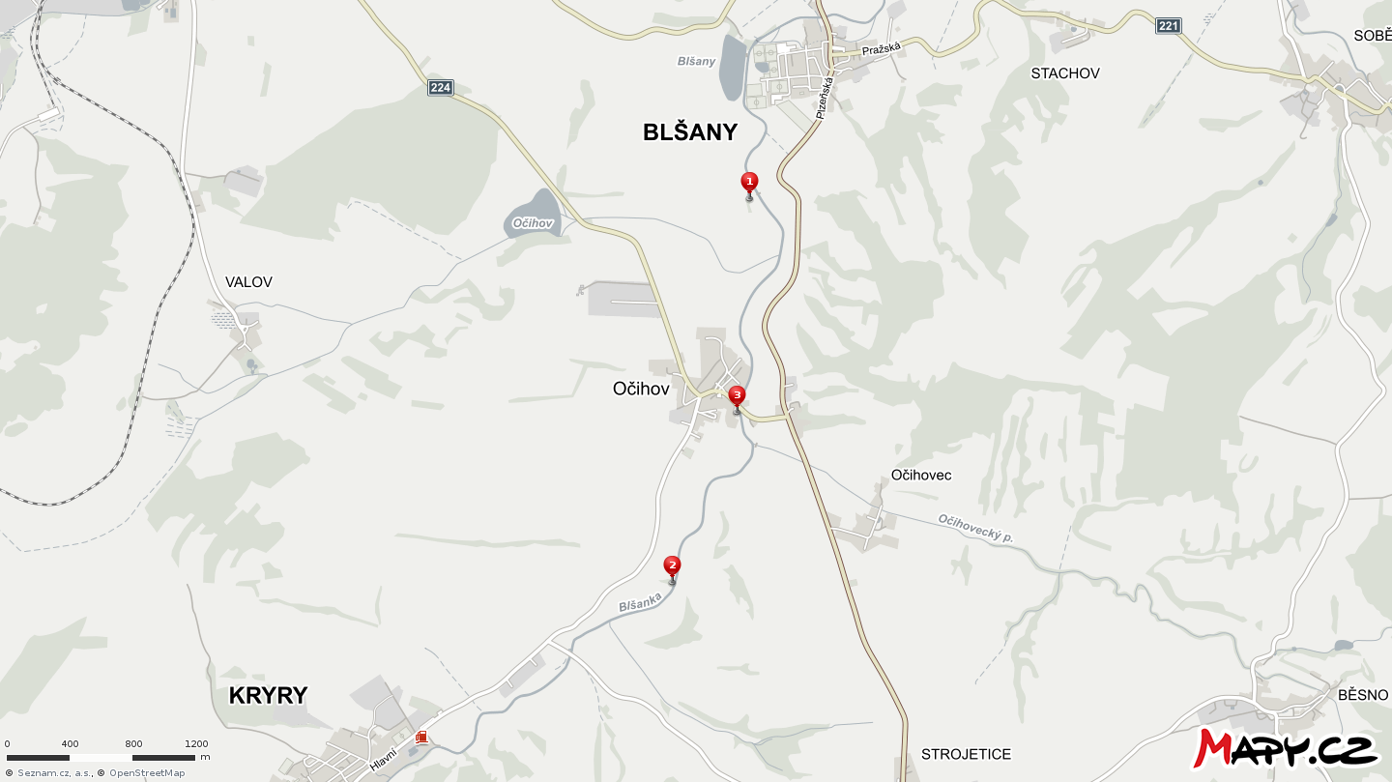

- řeka Blšanka – čerpací stanoviště u splavu Blšany (cca 1,5 km na sever od zastavěného území m. č. Očihov)
- řeka Blšanka – čerpací stanoviště u splavu Kryry (cca 1,5 km na jih od od zastavěného území m. č. Očihov)
- řeka Blšanka – čerpací stanoviště u mostu v m. č. Očihov

⁾ nařízení Ústeckého kraje č. 5/2003, ze dne 12. 11. 2003, kterým se stanoví podmínky k zabezpečení požární ochrany v době zvýšeného nebezpečí vzniku požárů
⁾ nařízení Ústeckého kraje č. 7/2003, ze dne 12. 11. 2003, kterým se stanoví podmínky k zabezpečení požární ochrany při akcích, kterých se zúčastňuje větší počet osob
⁾ nařízení Ústeckého kraje č. 8/2012, kterým se stanoví podmínky k zabezpečení zdrojů vody k hašení požárů na území Ústeckého kraje, ze dne 29. 2. 2012; toto nařízení stanoví následující zdroj vody k hašení požárů pro obec Očihov: rybník – 1. Očihov 150 000 m³ (fa. ZVS Brno); 2. m. č. Očihovec 400 m³ (obec), požární nádrž – Očihov 150 m³ (fa. Zemědělská spol. Běsno) a hydrantová síť (SčVaK)
⁾ jedná se o zdroje ve vlastnictví obce nebo jiných subjektů, se kterými se obec dohodla o zařazení mezi stanovené zdroje vody k hašení požárů
⁾ např. § 7 odst. 1 zákona o požární ochraně („Vlastník nebo uživatel zdrojů vody pro hašení požárů je povinen tyto udržovat v takovém stavu, aby bylo umožněno použití požární techniky a čerpání vody pro hašení požárů.“), § 5 odst. 1 písm. b) zákona o požární ochraně („Právnické osoby a podnikající fyzické osoby jsou povinny vytvářet podmínky pro hašení požárů a pro záchranné práce, zejména udržovat volné příjezdové komunikace a nástupní plochy pro požární techniku, únikové cesty a volný přístup k nouzovým východům, k rozvodným zařízením elektrické energie, k uzávěrům vody, plynu, topení a produktovodům, k věcným prostředkům požární ochrany a k ručnímu ovládání požárně bezpečnostních zařízení.“); § 17 odst. 1 písm. b) a e) zákona o požární ochraně („Fyzická osoba je povinna zajistit přístup k uzávěrům vody a zajistit přístup k požárně bezpečnostním zařízením a věcným prostředkům požární ochrany za účelem jejich včasného použití a dále udržovat tato zařízení a věcné prostředky v provozuschopném stavu; uvedené povinnosti se vztahují na osoby, které mají uvedená zařízení a věcné prostředky ve vlastnictví či užívání.“)
⁾ každá ohlašovna požárů má svůj řád ohlašovny požárů, který je dostupný v ohlašovně požárů; podle takového řádu zejména přijímá hlášení o vzniku požárů nebo jiné mimořádné události, vyhlašuje požární poplach, povolává jednotku požární ochrany na místo požáru, oznamuje požár nebo jinou mimořádnou událost na operační středisko HZS
⁾ k hlášení požárů lze využít rovněž např. síť veřejných telefonních stanic (budek) označených symbolem telefonního čísla 112 nebo 150
⁾ nařízení Ústeckého kraje č. 8/2011, kterým se vydává Požární poplachový plán Ústeckého kraje, ze dne 20. 7. 2011

